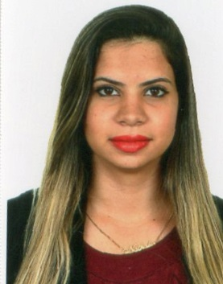 **NATHALIA LIRA DE OLIVEIRA**

**DADOS PESSOAIS**

**Endereço:** QR 115, Conjunto 09, Casa 10

**E-mail:** nathallia.lira@hotmail.com  
**Bairro:** Samambaia Sul  
**Cidade:** Brasília - DF  
**Telefone:** (61) 99297-9911  
**Idade:** 24 Anos   
**Estado Civil:** Solteiro(a)

**FORMAÇÃO ACADÊMICA**

Ensino Superior- UNIPLAN – Centro Universitário Planalto**.**

Curso: Nutrição

Completo

**EXPERIÊNCIAS PROFISSIONAIS**

**Empresa:** Feira do Guará

**Período:** 02 Anos

**Cargos:** Vendedora

**Atividade Desenvolvidas**: Operadora de Caixa, Atendimento ao Público

**Empresa:** Gráfica Imagem

**Período:** 6 Meses

**Cargos:** Secretária

**Atividade Desenvolvidas**: Atendimento ao Público, Controle financeiro contas a pagar e receber.

**Empresa:** Supermercado Tático

**Período:** 6 Meses

**Cargos:** Operadora de Caixa

**Atividade Desenvolvidas**: Operadora de Caixa, Atendimento ao Público.

**QUALIFICAÇÕES**

- Informática Microlins (World, Excel, Power Point, Internet, Digitação)

- Curso Departamento Pessoal (Educar)

- Telemarketing (Educar)

**OBJETIVO PROFISSIONAL**

Em busca de oportunidades para desenvolver e melhorar meus conhecimentos, e também algo que possa me instruir de forma crescente e continua visando sempre o crescimento entre eu e a empresa.